目录

集群 1

一、 节点 1

(一) 启动节点 2

(二) 集群数据结构 2

(三) CLUSTER MEET的实现 4

二、 槽指派 4

(一) CLUSTER ADDSLOTS命令的实现 5

三、 在集群中执行命令 6

(一) 计算键的属于哪个槽 6

(二) MOVED错误 6

(三) 被隐藏的MOVED错误 7

(四) 节点数据库的实现 7

四、 重新分片 8

五、 ASK错误 9

(一) ASK错误和MOVE错误的区别 10

六、 复制与故障转移 10

(一) 设置从节点（CLUSTER REPLACE <node_id>） 10

(二) 故障检测 11

发布与订阅

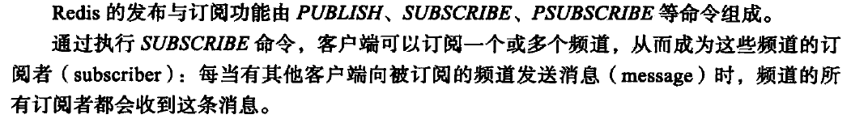

PUBLISH命令：发消息

SUBSCRIBE命令：订阅频道

UNSUBSCRIBE命令：退订频道

PSUBSCRIBE命令：订阅模式

# 信息的订阅与退订

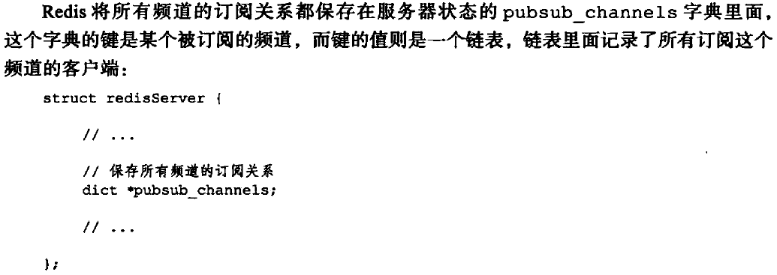

## 订阅频道

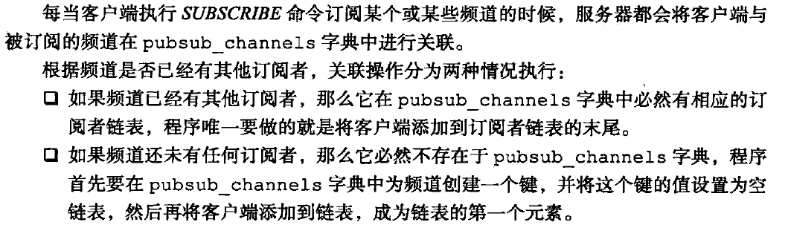

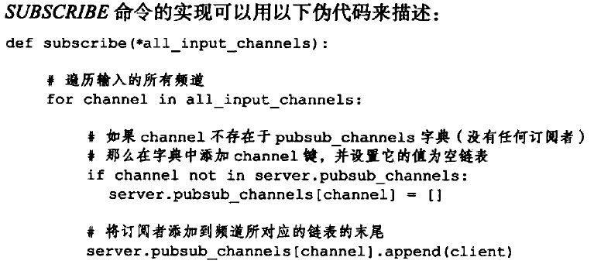

## 退订频道

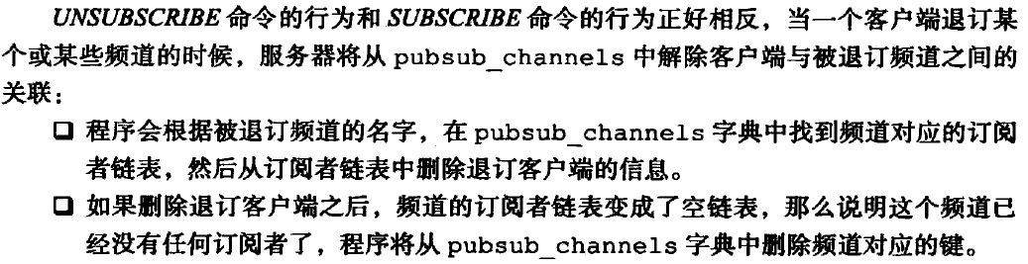

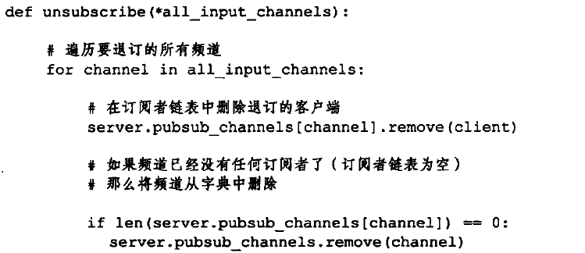

## 模式的订阅与退订

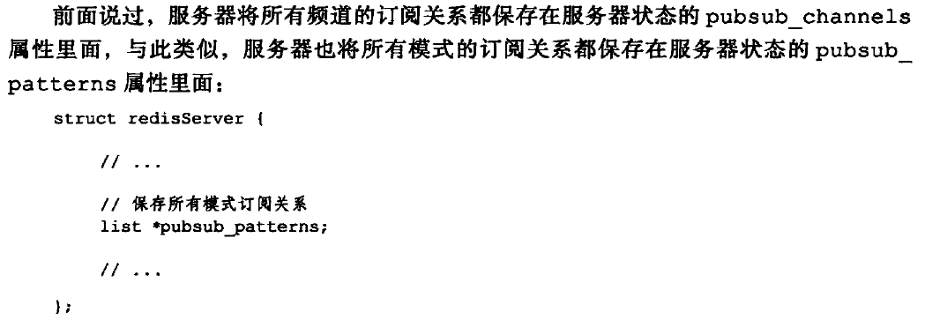

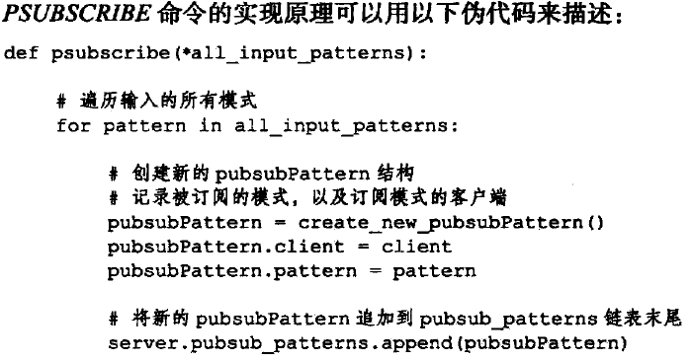

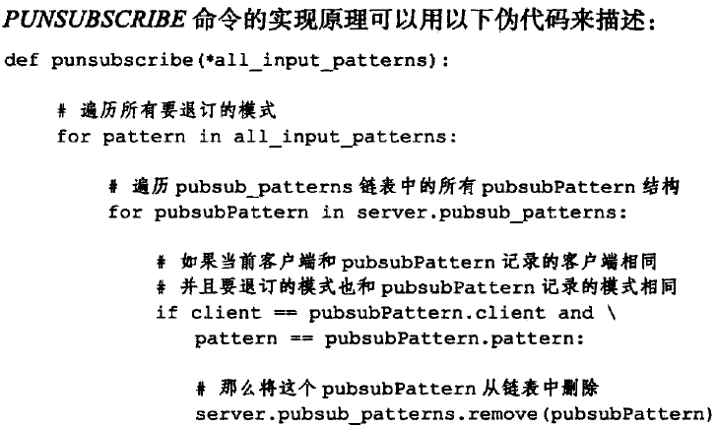

# 查看订阅信息

## PUBSUB CHANNELS

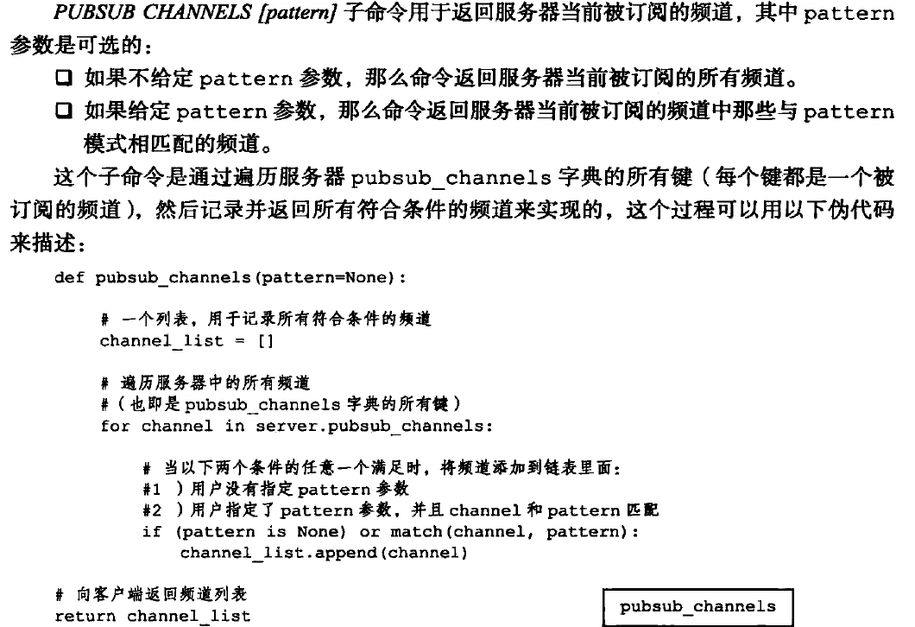

## PUBSUB NUMSUB

该命令接受多个频道作为输入参数，并返回这些频道的订阅者数量。

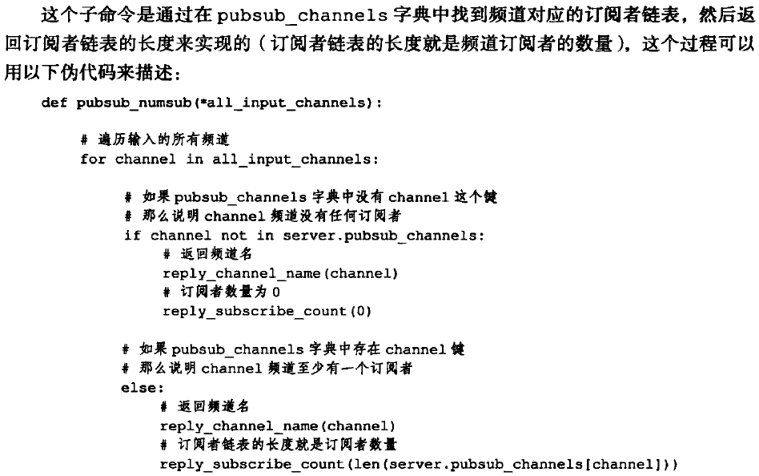

## PUBSUB NUMPAT

